关于苏州市生态环境局危废专项督查
反馈问题的整改报告
苏州市生态环境局：
贵局于2020年二季度相城生态环境局双随机，共计发现1个问题，我公司对此非常重视，并立即组织进行整改，现将整改情况汇报如下：
问题1:废液储存处标识不全。
整改措施：补充其它标识。
整改进度：已完成。
完成图片
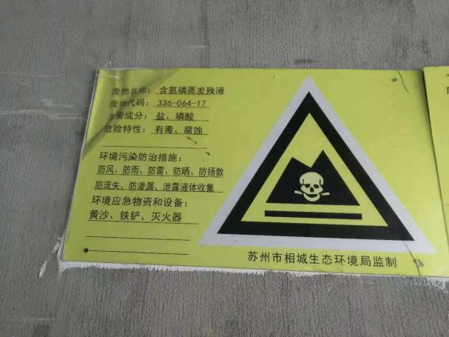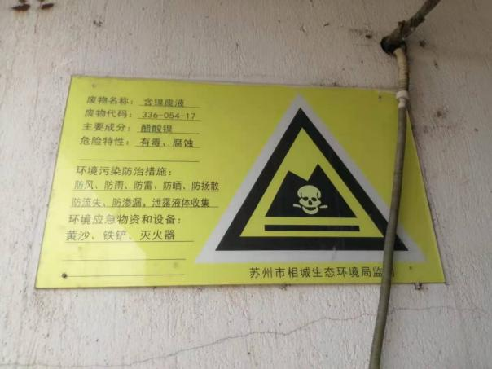

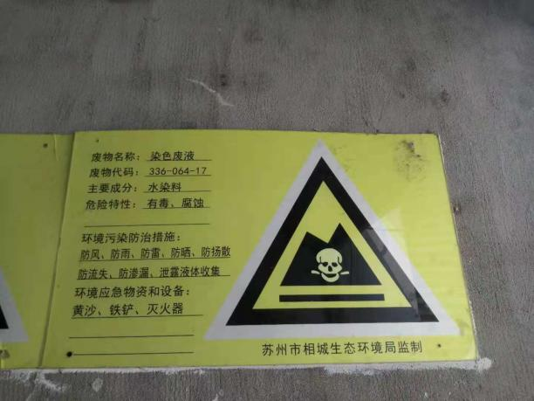
苏州普强电子科技有限公司
2020年5月23日

